|  |  |  |  |
| --- | --- | --- | --- |
| ESTUDO DO MEIO | | **Avaliação trimestral**  **junho** | |
| Nome:_____________________________________________ | | | Data: ____-____-____ |
| Classificação: ___________________ | ________________ | | ___________________ |
|  | O(A) professor(a) | | O(A) enc. de educação |

1. Preenche o teu **cartão de identificação**.

|  |  |
| --- | --- |
| Eu chamo-me  O meu pai chama-se ______________________________  A minha mãe chama-se ___________________________  Eu faço anos no dia ___ de ________________________ | O meu autorretrato |

1. Observa a imagem. Faz a legenda com as palavras do quadro.

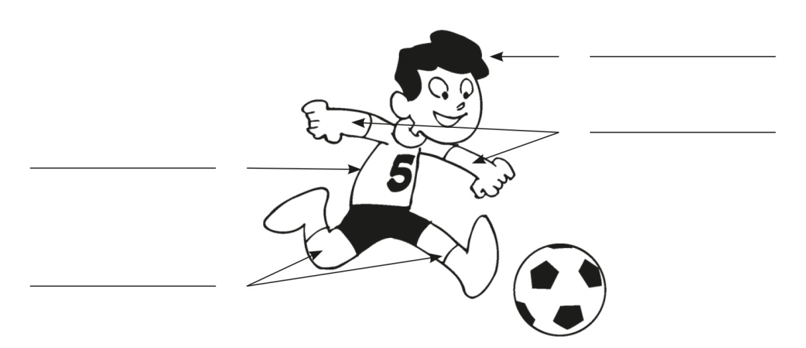

pernas

braços

tronco

cabeça

1. Observa a pista de corrida. Pinta de **vermelho** o automóvel que está mais perto e de **verde** o que está mais longe da meta.

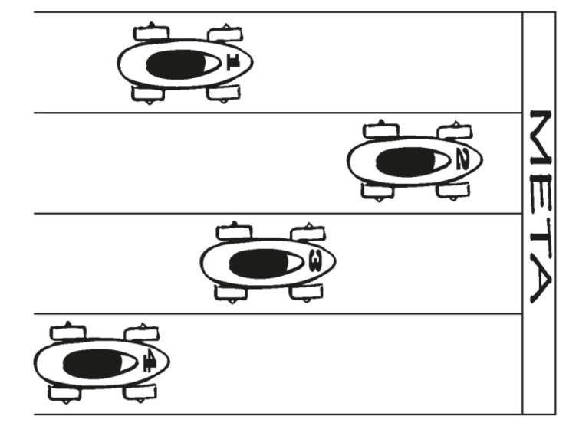

1. 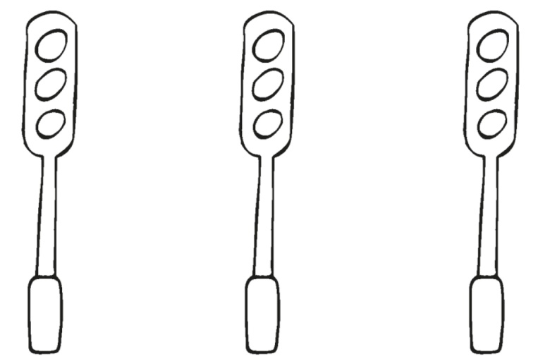Pinta os locais corretos

de acordo com o código.

**Verde** – Avançar

**Amarelo** – Avançar com cuidado

**Vermelho** – Parar

Parar

Avançar com cuidado

Avançar

1. Completa as frases com as palavras do quadro.

|  |  |  |
| --- | --- | --- |
| médico  excesso | crus  água | prejudiciais  lavá-los |

Os legumes fazem muito bem à saúde. Quando como alimentos ____________, devo ____________antes.

Os doces em ____________são ____________à saúde.

A ____________é a bebida mais saudável. Devo beber bastante água ao longo do dia.

Quando me sinto doente, devo consultar um ____________.

1. Observa as imagens. Pinta apenas os seres vivos.

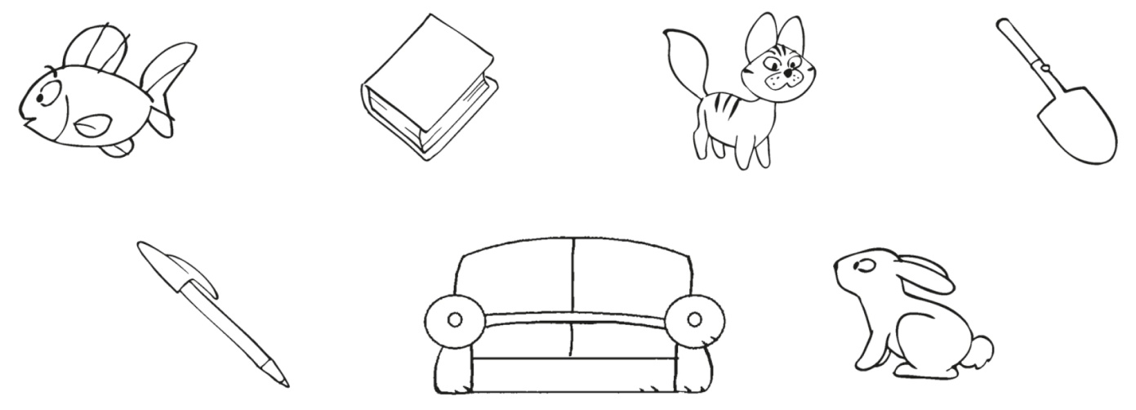

1. Pinta as imagens que representam comportamentos corretos com os animais.

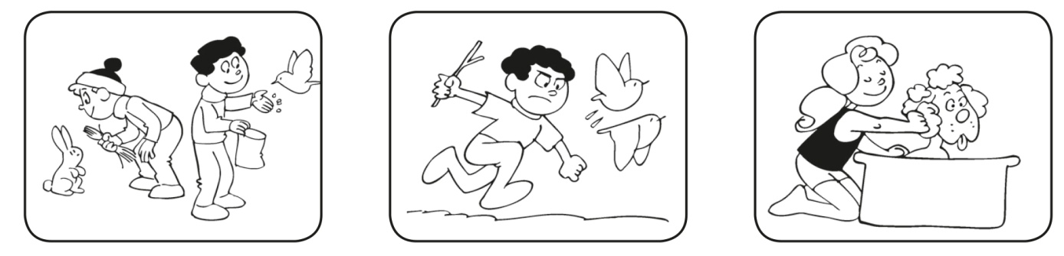

1. Assinala com **X** as imagens que representam comportamentos incorretos com as plantas.

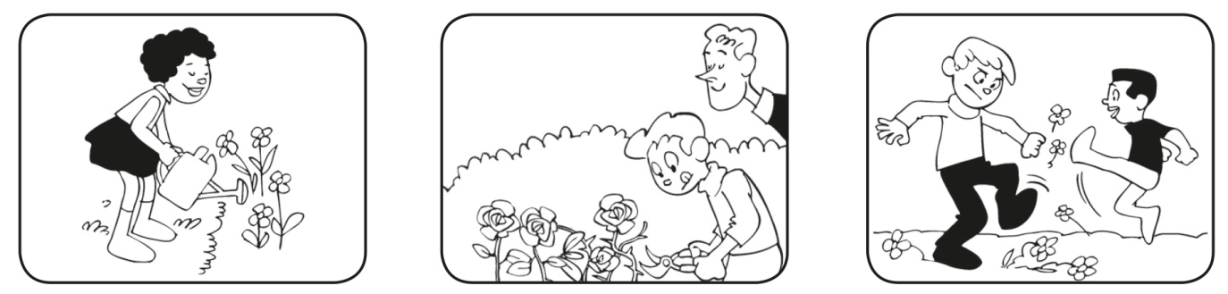

1. Observa as plantas. Qual delas é que recebeu água e luz natural?

Rodeia a imagem correta.

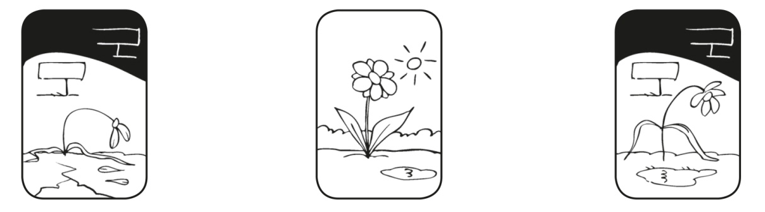

1. Numera corretamente as imagens de 1 a 4.

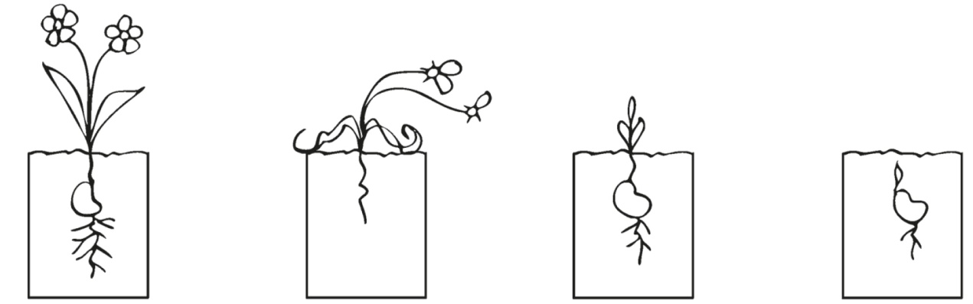

1. Escreve **V** (verdadeiro) ou **F** (falso).

|  |  |
| --- | --- |
| A primavera é a seguir ao outono. .......................................................  No outono, os dias vão crescendo e as noites diminuindo. ..................  No verão, os dias são mais quentes. ...................................................  No Natal vamos para a praia tomar banho e bronzear-nos. .................  No outono, as folhas caem das árvores. ..............................................  Os dias são mais longos e quentes durante o verão. ..........................  A neve cai principalmente durante o inverno. .......................................  Na primavera, as andorinhas e outros pássaros voam para  países mais quentes. ........................................................................... |  |

1. Completa com as palavras **doce**, **água** e **salgado**.

O açúcar é _____________ e o sal é _____________.

Ambos se dissolvem na _____________.

1. Pinta os elementos que podem produzir sons agradáveis.

Escreve os seus nomes.

|  |  |  |
| --- | --- | --- |
| 73.jpg | | |
| ______________ | ______________ | ______________ |
| 74.jpg | | |
| ______________ | ______________ | ______________ |

1. Liga os cinco sentidos às respetivas imagens.

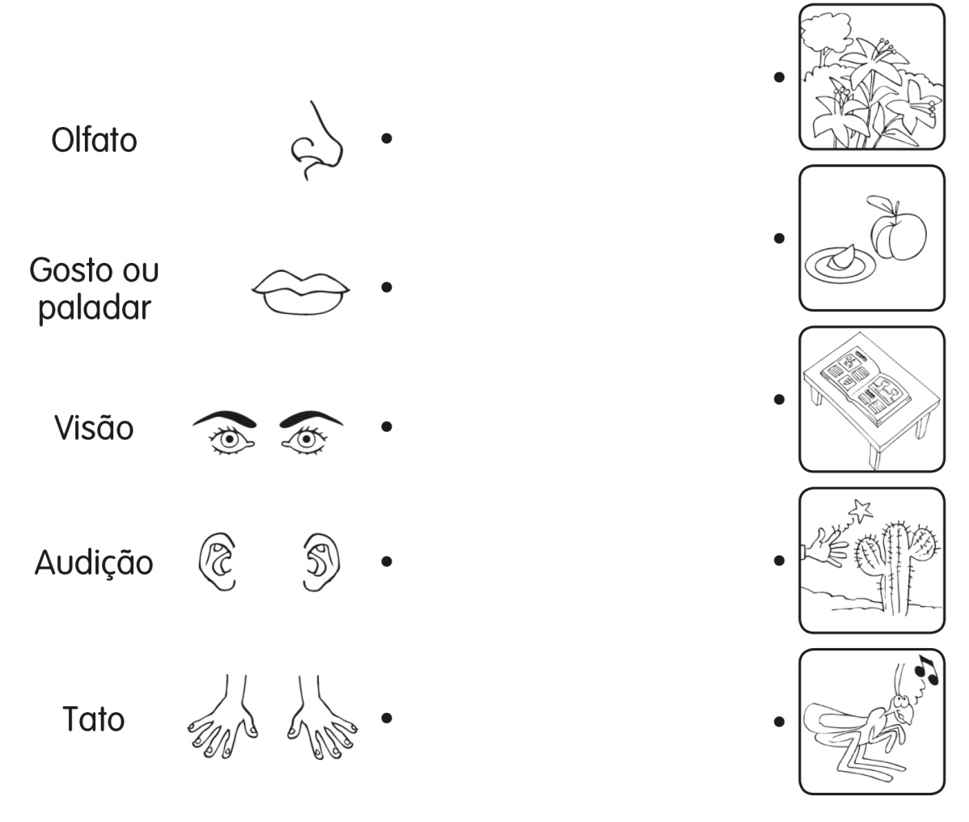

1. Com a ajuda das palavras do quadro, identifica e legenda a textura

de cada objeto.

|  |  |  |
| --- | --- | --- |
| 76a.jpg___________ |  | 76a.jpg___________  liso  áspero  rugoso  macio |
| 76b.jpg___________ | 76a.jpg___________ |  |
| 76a.jpg___________ | 76a.jpg___________ | 76a.jpg___________ |

1. Os alimentos apresentam diferentes paladares. Assinala com **X** o que

te parece mais correto.

|  |  |  |  |  |
| --- | --- | --- | --- | --- |
| 77a.jpg | doce  salgado  ácido  amargo | 77c.jpg | doce  salgado  ácido  amargo |  |

|  |  |  |  |  |
| --- | --- | --- | --- | --- |
| 77b.jpg | doce  salgado  ácido  amargo | 77c.jpg | doce  salgado  ácido  amargo |  |

1. Liga cada objeto ao cheiro que pode produzir.

|  |  |  |
| --- | --- | --- |
| 78.jpg | ● | cheiro agradável |
| ● | cheiro desagradável |